ОРГАНИЗАЦИЯ  ОБЪЕДИНЕННЫХ  НАЦИЙ | 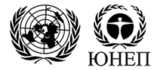

UNEP/MC/COP.6/Dec.13

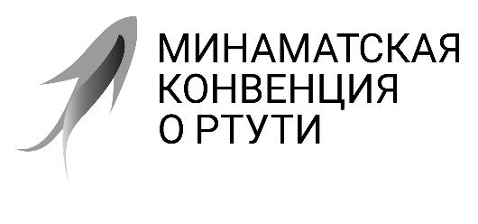 |  | Distr.: General  24 November 2025  Russian  Original: English

Конференция Сторон Минаматской
конвенции о ртути
Шестое совещание
Женева, 3–7 ноября 2025 года
Решения, принятые Конференцией Сторон Минаматской конвенции о ртути на ее шестом совещании
Решение МК-6/13. Национальные доклады (статья 21): вторые краткие национальные доклады
Конференция Сторон,
подчеркивая важность представления сведений и напоминая об обязательстве Сторон представлять их национальные доклады в соответствии со статьей 21 Минаматской конвенции о ртути,
учитывая доклад о работе Комитета по осуществлению и соблюдению Минаматской конвенции на его шестом и седьмом совещаниях, включая его выводы в отношении исполнения обязательств по представлению сведений Сторонами,
признавая трудности при соблюдении обязательств в отношении торговли согласно статье 3 в связи с неофициальной или незаконной первичной добычей ртути и торговлей ртутью, которые не соответствуют положениям Конвенции, включая сбор данных и представление сведений о такой деятельности,
приветствуя усилия Сторон по представлению сведений о неофициальной или незаконной первичной добыче ртути и торговле ею, в том числе применительно к сектору кустарной и мелкомасштабной золотодобычи,
ссылаясь на пункт 2 решения МК-5/2, в котором она призвала Стороны, не получившие согласия на весь экспорт ртути с территории Стороны, представить дополнительную информацию, если таковая имеется, в их следующих национальных докладах,
- приветствует высокий уровень представления сведений (86 процентов) Сторонами для их вторых кратких национальных докладов и признает возможность для дальнейшего повышения уровня представления сведений;
- призывает Стороны обеспечить высокий уровень представления сведений для своих вторых полных национальных докладов, которые должны быть представлены до 31 декабря 2025 года, и просит Стороны представлять свои доклады своевременно;
- вновь призывает Стороны, получившие согласие на экспорт ртути в Стороны и (или) государства, не являющиеся Сторонами, представить в секретариат либо копии использованных форм согласия, либо другую подходящую информацию в их докладах, представляемых в соответствии со статьей 21, с тем чтобы продемонстрировать соблюдение соответствующих требований статьи 3;
- предлагает Сторонам представить завершенные национальные планы действий по поэтапному отказу от использования амальгамы в стоматологии либо вместе с их вторыми полными национальными докладами, которые должны быть представлены до 31 декабря 2025 года, либо вместе с их третьими краткими национальными докладами, которые должны быть представлены до 31 декабря 2027 года;
- принимает к сведению обновления руководства по заполнению формы представления национальных сведений, как испрошено в решении МК-5/13, и призывает Стороны использовать это руководство в текущем и следующем периодах представления сведений;
- поручает секретариату:
  - собирать информацию о передовых методах представления сведений о неофициальной или незаконной деятельности, не соответствующей положениям Конвенции, с целью выявления информации, которая была бы полезна для оценки масштабов и характера такой деятельности, а также изучать, как такая информация может быть использована при разработке инструментария или элементов представления сведений для оказания поддержки Сторонам, сталкивающимся с такими трудностями;
  - продолжать оценивать, основываясь на выявлении Сторонами и их опыте составления вторых полных докладов, любые значительные проблемы, которые могут возникнуть в связи с формой представления сведений, и исключительно в той мере, в которой это необходимо, разрабатывать предложения по повышению удобства использования и понятности формы для рассмотрения Конференцией Сторон на ее будущих совещаниях;
  - включить соответствующие решения, принимаемые Конференцией Сторон на текущем и будущих совещаниях, в руководство по заполнению формы представления сведений, обеспечив соответствие представляемых национальных сведений обновленным требованиям, для обзора Сторонами в межсессионный период;
  - подготовить проект руководства по разработке национальных планов действий по поэтапному отказу от использования амальгамы в стоматологии, при наличии ресурсов, для рассмотрения Конференцией Сторон на ее седьмом совещании;
  - представить Конференции Сторон на ее седьмом совещании доклад о выполнении настоящего решения.

UNEP/MC/COP.6/14.
UNEP/MC/COP.6/INF/21.

